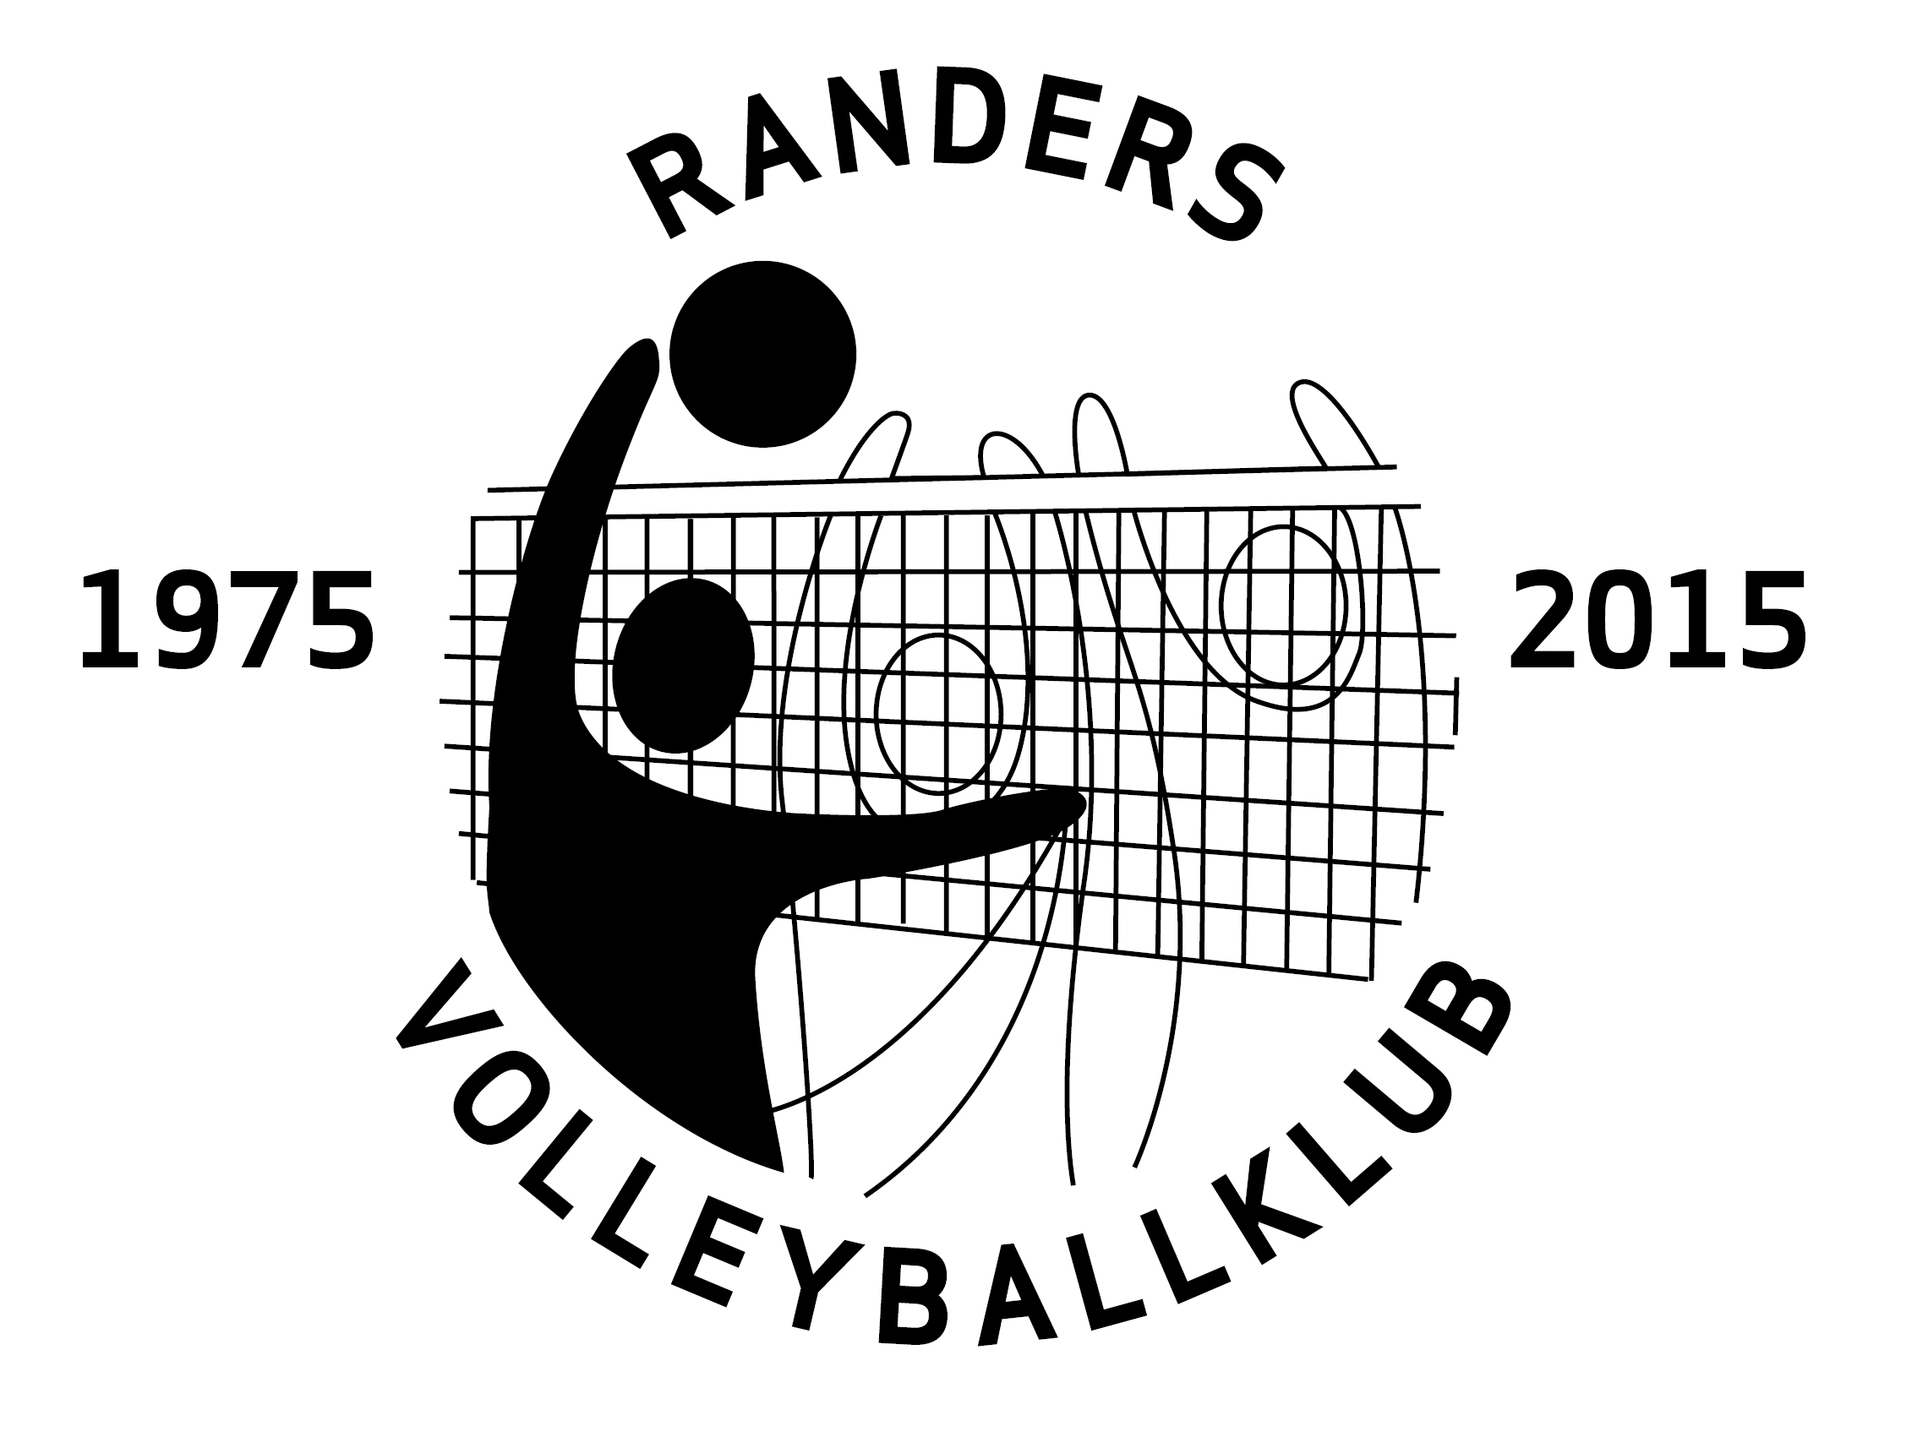
RAV(JUBILÆUMS)CUP 2015
11.-13. sept. 2015

Randers volleyballklub har i år jubilæum - klubben bliver 40 somre.
Det er derfor med stor glæde, at vi inviterer til klubbens stævne, RAV CUP, som igennem klubbens levetid har været en tilbagevendende, fantastisk begivenhed.
RAV CUP er et stævne, hvor hvert hold spiller minimum 4 kampe i løbet af en weekend og der er præmier til alle hold - både 1. pladser og sidste pladser.
Lørdag aften er det muligt at fylde maverne med mad, øl og drinks efter en lang dag med kampe. Her vil der være mulighed for at gense nye samt gamle ansigter, som man er stødt på i løbet af dagen eller ved tidligere stævner.

Der vil være mulighed for overnatning i gymnastiksal eller gymshop både fredag og lørdag. Hele weekenden er der mulighed for at købe flutes, pølser, pomfritter, slik, kaffe mm.

Puljeinddeling

Dame A (Divisionsspillere) Dame B (Danmarksserien og ned, U16-18)
Herre A (Divisionsspillere) Herre B (Danmarksserien og ned, U16-18)

Vi vil forsøge så vidt muligt at få alle hold placeret i de rigtige rækker. Hvis der er et hold, der kommer i en "forkert" række, beklager vi selvfølgelig. Det kan desværre ske.

Holdgebyr
Prisen er 600 kr. pr. hold for at deltage i stævnet. Derudover 200 pr. næse for at deltage i festen lørdag aften, hvor der vil være drikkelse til de tørre ganer. Inkluderet i festpakken er overnatning fra fredag til søndag med morgenmad lørdag og søndag.

OBS!: Mindst 4 personer fra holdet skal deltage i festen for at holdgebyret er 600 kr. Ellers er det 900 kr.

Kontakt/tilmelding
kontakt@steenskov.dk. Mobil 22775819

Betaling
Pengene overføres til konto: Spar Nord 9233-458 079 4659.
Holdet er først tilmeldt når betalingen er registreret på vores konto, hvilket gælder både for holdgebyr og for festen.

Sidste frist for tilmelding og indbetaling er 6. september

Med venlig hilsen
RAV cup formanden
Jette Steenskov

